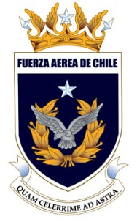 | FUERZA AÉREA DE CHILE  DEPARTAMENTO COMUNICACIONAL | 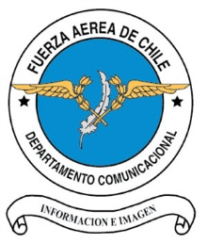
Av. Pedro Aguirre Cerda Nº 5.500, Edificio “Comodoro Arturo Merino Benítez”, 4º Piso.
Teléfonos móviles: 09-8748977 / 09-8748966
E-mail: juan.urzua@fach.mil.cl / rrppfach@gmail.com
Santiago de Chile

16 de diciembre 2017

BALANCE APOYO FACH PARA VILLA SANTA LUCÍA

Al finalizar el primer día de apoyo a la emergencia en Villa Santa Lucía, la Fuerza Aérea de Chile informa que se han realizado 8 vuelos en material institucional, los cuales han trasladado tanto a autoridades como a personal de rescate, bomberos, grupo de bomberos especializados USAR de Osorno y GOPE de Carabineros, así como también a personal de la PDI y del Samu regional, junto a medicamentos y generadores, entre otros elementos para la emergencia.
Entre las personas rescatadas se cuentan cuatro adultos y una infante que fueron evacuados en un avión Twin Otter desde el sector de La Junta hasta la Base Aérea El Tepual, en Puerto Montt.
En estos momentos medios aéreos institucionales pronto trasladarán 9 generadores y a efectivos de Carabineros a la zona afectada.

DEPARTAMENTO COMUNICACIONAL
FUERZA AÉREA DE CHILE

